ИНФОРМАЦИЯ
МКОУ СОШ №9 им. Н.К.Калашникова о проведении мероприятий,
посвященных Международному дню борьбы с коррупцией
9 декабря 2015 года
В МКОУ СОШ №9 им. Н.К.Калашникова проведены следующие мероприятия, посвященные Международному дню борьбы с коррупцией:
- конкурс слоганов «Молодежь против коррупции» между учащимися 5-11 классов, которые были размещены на информационном стенде на всеобщее обозрение, лучшими признаны слоганы 6 кл.: «Коррупция – болезнь страны, её мы вылечить должны!», «Коррупция в стране и там, и тут, она, как огромный жирный спрут. Мы не хотим страны такой: мы объявляем коррупции бой»; 10 кл. : «Мы хотим, чтобы была Россия не коррумпированная страна, и тогда мы все, ребята, будем жить в стране богато», «Коррупция – болезнь народная, но в наше время очень модная, мы против моды таковой, коррупции объявляем бой».
- в 5-11 классах были проведены классные часы, направленные на повышение правовой культуры, формирование антикоррупционного мировоззрения учащихся: «Коррупция и общество в России...», «Как противостоять коррупции», «Коррупция и борьба с ней», «Коррупция: истоки, причины, последствия и ответственность;
- в 10-11 классах проведены уроки обществознания по теме «Коррупция как угроза национальной безопасности РФ».
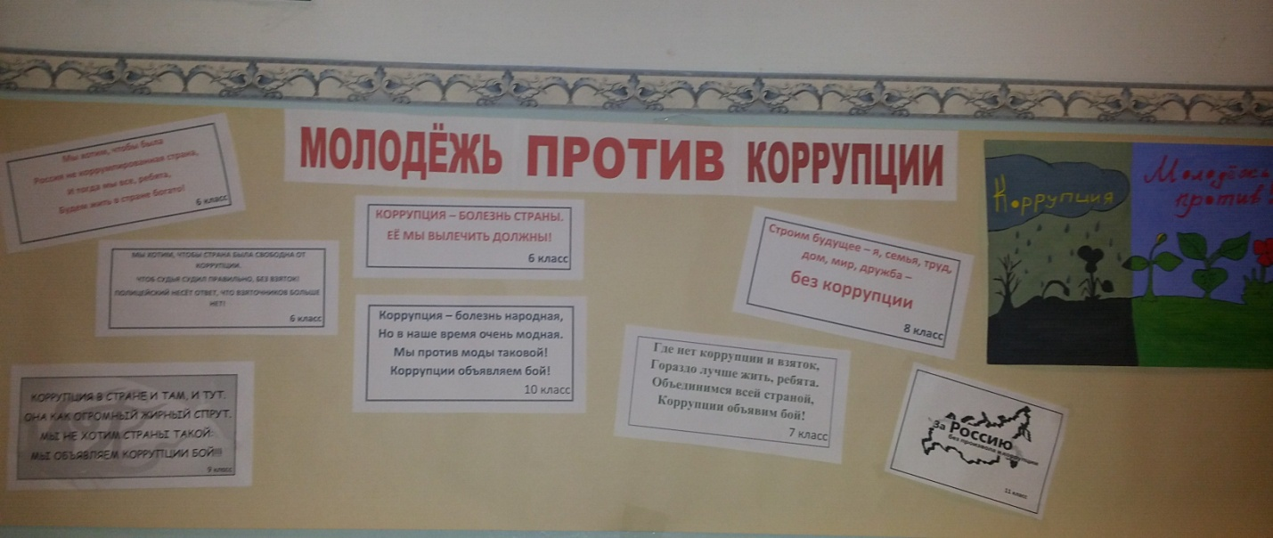

Зам. директора МКОУ СОШ №9
им. Н.К.Калашникова Н.И.Волкова

